***Assignment 10 || User Defined String function***

Arjun Patel – FRN_006

Q1) mystrcpy

#include<stdio.h>

char* mystrcpy(char* str, char* str2){

    char* temp = str2;

    while(*str != '\0'){

        *temp = *str;

        str++;

        temp++;

    }

    *temp = '\0';

    return str2;

}

int main(){

    char str[50] = "Arjun Patel";

    char str2[50];

    printf("%s \n", str);

    printf(" str 2 --> %s \n", mystrcpy(str, str2));

    printf("%s", str2);

    return 0;

}



Q2) mystrlen

#include<stdio.h>

int mystrlen(char* str){

    int count=0;

    while(str[count++] != '\0');

    return count-1;

}

int main(){

    char str[50];

    printf("Enter a string upto 50 chars:\n");

    scanf("%s", str);

    // fgets(str, sizeof(str), stdin);

    printf("Length is %d\n", mystrlen(str));

    return 0;

}



Q3) mystrcmp

#include<stdio.h>

#include<string.h>

int mystrcmp(char* str, char* str2){

    int len1 = strlen(str);

    int len2 = strlen(str2);

    if(len1>len2) return 1;

    else if(len2>len1) return -1;

    else {

        for (int i = 0; i < len1;  i++)

        {

            if(str[i]>str2[i]) return 1;

            if(str2[i]>str[i]) return -1;

        }

        return 0;

    }

}

int main(){

    char str[50], str2[50];

    printf("Enter a string 1 upto 50 chars:\n");

    scanf("%s", str);

    printf("Enter a string 2 upto 50 chars:\n");

    scanf("%s", str2);

    // mystrcmp(str, str2);

    int res = mystrcmp(str, str2);

    if(res==0)

        printf("Both strings are same.\n");

    else if(res==1) printf("Str is greater than str2\n");

    else printf("Str2 is greater than str\n");

    return 0;

}

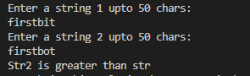

Q) mystrcat

#include <stdio.h>

#include <string.h>

char *mystrcat(char *str, char *str2)

{

    // int len1 = strlen(str);

    // int len2 = strlen(str2);

    // int i;

    // for (i = len1; i < len1+len2; i++)

    //     str[i] = str2[i-len1];

    // str[i] = '\0';

    char *temp = str;

    str = str + strlen(str);

    while (*str2 != '\0')

    {

        *str = *str2;

        str2++;

        str++;

    }

    *str = '\0';

    // printf("%s \n", str);

    return temp;

}

int main()

{

    char str[50], str2[50];

    printf("Enter a string 1 upto 50 chars:\n");

    scanf("%s", str);

    printf("Enter a string 2 upto 50 chars:\n");

    scanf("%s", str2);

    printf("%s \n", mystrcat(str, str2));

    return 0;

}

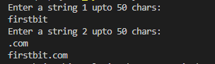

Q) mystrncpy

#include<stdio.h>

char* mystrncpy(char* str2, char* str, int n){

    for (int i = 0; i < n; i++) str2[i] = str[i];

    return str2;

}

int main(){

    char str[50], str2[50];

    int n;

    printf("Enter a string 1 upto 50 chars:\n");

    scanf("%s", str);

    printf("Enter value of n upto which u want to copy string\n");

    scanf("%d", &n);

    printf("%s", mystrncpy(str2, str, n));

    // mystrncpy(dest, src, n);

    return 0;

}

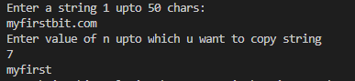

Q)mystrupper

#include<stdio.h>

void mystrupr(char* str){

    while(*str != '\0'){

        if(*str >= 'a' && *str <= 'z') *str -= 32;

        str++;

    }

}

int main(){

    char str[50];

    printf("Enter a string 1 upto 50 chars:\n");

    scanf("%s", str);

    mystrupr(str);

    printf("%s", str);

    return 0;

}



Q) mystrlwr

#include<stdio.h>

void mystrupr(char* str){

    while(*str != '\0'){

        if(*str >= 'A' && *str <= 'Z') *str += 32;

        str++;

    }

}

int main(){

    char str[50];

    printf("Enter a string 1 upto 50 chars:\n");

    scanf("%s", str);

    mystrupr(str);

    printf("%s", str);

    return 0;

}



Q) mystrrev

#include <stdio.h>

#include <string.h>

char* mystrrev(char *str)

{

    int len = strlen(str);

    for (int i = 0; i < len/2; i++)

    {

        char temp  = str[i];

        str[i] = str[len-i-1];

        str[len-i-1] = temp;

    }

    return str;

}

int main()

{

    char str[50];

    printf("Enter a string 1 upto 50 chars:\n");

    scanf("%s", str);

    printf("%s", mystrrev(str));

    return 0;

}



Q) mtstrstr

#include <stdio.h>

#include <string.h>

char *mystrstr(char *str, char *substr)

{

    int len = strlen(str), lensbstr = strlen(substr), count = 0;

    for (int i = 0; i < len; i++)

    {

        if ((len-i)>=lensbstr && str[i] == substr[0])

        {

            // printf("Enteres in if condtion\n");

            for (int j = 0; j < lensbstr; j++)

            {

                // printf("Enter inner for loop\n");

                if (str[i+j] == substr[j])

                {

                    count++;

                    // printf("%c   %c\n", str[i+j], substr[j]);

                    // printf("count --> %d\n", count);

                }

            }

            if(count==lensbstr) return &str[i];

            // printf("Out of inner loop count-> %d\n, address-> %u \n", count, &str[i]);

        }

    }

    return 0;

}

int main()

{

    char str[50], substr[50];

    printf("Enter a string 1 upto 50 chars:\n");

    scanf("%s", str);

    printf("Enter sunstring u want to find in string 1:\n");

    scanf("%s", substr);

    char *ptr = mystrstr(str, substr);

    // mystrstr(src, substring)

    // it will return address of 1st char of substr, if substr present

    ptr ? printf("%s sunstring found from index %d to index %d in %s\n", substr, ptr - str, ptr-str+strlen(substr)-1, str) : printf("Sunstring not found!\n");

    return 0;

}

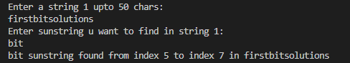

Q) mystrchr

#include<stdio.h>

char* mystrchr(char* str, char ch){

    while(*str != '\0'){

        if(*str==ch) return str;

        str++;

    }

    return 0;

}

int main(){

    char str[20], ch;

    printf("Enter a string 1 upto 50 chars:\n");

    scanf("%s", str);

    printf("Enter char u want to find in string 1:\n");

    fflush(stdin);

    scanf("%c", &ch);

    char* ptr = mystrchr(str, ch);

    if(ptr)  printf("%c is at index %d", ch, ptr-str);

    else printf("Not Found");

    return 0;

}

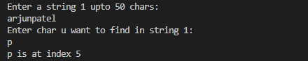

Q)mystrrchr

#include<stdio.h>

char* mystrchr(char* str, char ch){

    while(*str != '\0'){

        if(*str==ch) return str;

        str++;

    }

    return 0;

}

int main(){

    char str[20], ch;

    printf("Enter a string 1 upto 50 chars:\n");

    scanf("%s", str);

    printf("Enter char u want to find in string 1:\n");

    fflush(stdin);

    scanf("%c", &ch);

    char* ptr = mystrchr(str, ch);

    if(ptr)  printf("%c is at index %d", ch, ptr-str);

    else printf("Not Found");

    return 0;

}

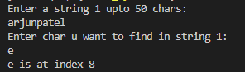

Q)mystrncmp

#include<stdio.h>

#include<string.h>

int mystrncmp(char* str1, char* str2, int n){

    for (int i = 0; i < n; i++)

    {

        if(str1[i]>str2[i]) return 1;

        if(str2[i]>str1[i]) return -1;

    }

    return 0;

}

int main(){

    char str[50];

    printf("Enter String 1\n");

    scanf("%s", str);

    char str2[50];

    printf("Enter String 2\n");

    scanf("%s", str2);

    int n;

    printf("Upto How many char u want to check\n");

    scanf("%d", &n);

    printf("%d \n", mystrncmp(str, str2, n));

    return 0;

}

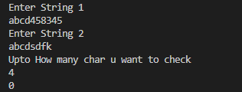

Q) mystrnstr

#include <stdio.h>

#include <string.h>

char *mystrstr(char *str, char *substr, int n)

{

    int len = strlen(str), count = 0;

    for (int i = 0; i < len; i++)

    {

        //if remainig char are less than substr, than not found

        if((len-i)< n) return 0;

        if ((len-i)>=n && str[i] == substr[0])

        {

            // printf("Enteres in if condtion\n");

            for (int j = 0; j < n; j++)

            {

                // printf("Enter inner for loop\n");

                if (str[i+j] == substr[j])

                {

                    count++;

                    // printf("%c   %c\n", str[i+j], substr[j]);

                    // printf("count --> %d\n", count);

                }

            }

            if(count==n) return &str[i];

            // printf("Out of inner loop count-> %d\n, address-> %u \n", count, &str[i]);

        }

    }

    return 0;

}

int main()

{

    char str[50], substr[50];

    printf("Enter a string 1 upto 50 chars:\n");

    scanf("%s", str);

    printf("Enter sunstring u want to find in string 1:\n");

    scanf("%s", substr);

    int n;

    printf("Enter n upto which u want to check\n");

    scanf("%d", &n);

    char *ptr = mystrstr(str, substr, n);

    // mystrstr(src, substring)

    // it will return address of 1st char of substr, if substr present

    ptr ? printf("Substring upto n char found from index %d to index %d in %s\n", ptr - str, ptr-str+n, str) : printf("Sunstring not found!\n");

    return 0;

}

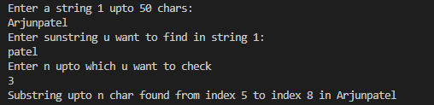

Q) mystrncat

#include <stdio.h>

#include <string.h>

char *mystrcat(char *str, char *str2, int n)

{

    int len1 = strlen(str);

    int len2 = strlen(str2);

    int i;

    for (i = len1; i < len1 + n; i++)

        str[i] = str2[i-len1];

    str[i] = '\0';

    // char *temp = str;

    // str = str + strlen(str);

    // while (*str2 != '\0')

    // {

    //     *str = *str2;

    //     str2++;

    //     str++;

    // }

    // *str = '\0';

    // printf("%s \n", str);

    return str;

}

int main()

{

    char str[50], str2[50];

    printf("Enter a string 1 upto 50 chars:\n");

    scanf("%s", str);

    printf("Enter a string 2 upto 50 chars:\n");

    scanf("%s", str2);

    int n;

    printf("Enter value of n\n");

    scanf("%d", &n);

    printf("%s \n", mystrcat(str, str2, n));

    return 0;

}

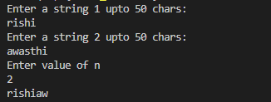

Q) strcasecmp

#include<stdio.h>

#include<string.h>

int mystrcasecmp(char* str, char* str2){

    // while(*str2 != '\0'){

    //     printf("minus value %d\n", *str - *str2);

    //     if(*str - *str2 !=0 && *str - *str2 != 32 && *str - *str2 !=-32){

    //         return 0;

    //     }

    //     str++;

    //     str2++;

    // }

    for(int i=0; i<strlen(str); i++){

        if(str[i]-str2[i] != 0 && str[i]-str2[i] != 32 && str[i]-str2[i] != -32){

            return 0;

        }

    }

    return 1;

}

int main(){

    char str[50], str2[50];

    printf("Enter a string 1 upto 50 chars:\n");

    scanf("%s", str);

    printf("Enter a string 2 upto 50 chars:\n");

    scanf("%s", str2);

    int res = mystrcasecmp(str, str2);

    printf("%d \n", res);

    res ? printf("Same\n") : printf("Not Same\n");

    return 0;

}

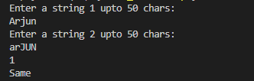

Q) mystrcasencmp

#include<stdio.h>

#include<string.h>

int mystrcasecmp(char* str, char* str2, int n){

    // while(*str2 != '\0'){

    //     printf("minus value %d\n", *str - *str2);

    //     if(*str - *str2 !=0 && *str - *str2 != 32 && *str - *str2 !=-32){

    //         return 0;

    //     }

    //     str++;

    //     str2++;

    // }

    for(int i=0; i<n; i++){

        if(str[i]-str2[i] != 0 && str[i]-str2[i] != 32 && str[i]-str2[i] != -32){

            return 0;

        }

    }

    return 1;

}

int main(){

    char str[50], str2[50];

    printf("Enter a string 1 upto 50 chars:\n");

    scanf("%s", str);

    printf("Enter a string 2 upto 50 chars:\n");

    scanf("%s", str2);

    int n;

    printf("Enter the value of n\n");

    scanf("%d", &n);

    int res = mystrcasecmp(str, str2, n);

    printf("%d \n", res);

    res ? printf("Same\n") : printf("Not Same\n");

    return 0;

}

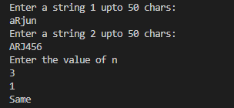

***------END------***